**ATIVIDADE 9.3 – IMPLEMENTANDO STACKS (PILHAS) E QUEUES (FILAS)**

Nesta atividade, você irá começar a se familiarizar com o seguinte:

* Implementando uma coleção de pilha (stacks)
* Implementando uma coleção de fila (queue)

Para criar e popular uma lista genérica (generic list), siga estes passos:

1. Inicie o Visual Studio. Selecione *File* -> *New* -> *Project*.
2. Escolha o projeto *console application*. Nomeie o projeto para *Activity9_3*.
3. Adicione o seguinte código para o método *Main* da classe *Program*. Este código cria uma pilha (*stack*) de *strings* e carrega isto com movimento representando uma *string* em um jogo. Isto então usa o método *Peek* para escrever e armazenar o movimento no topo da pilha para o *console window*.

*Stack<string> moveStack = new Stack<string>();*

*Console.WriteLine(“Loading Stack”);*

*for (int i = 1; i <= 5; i++)*

*{*

*moveStack.Push(“Move ” + i.ToString());*

*Console.WriteLine(moveStack.Peek().ToString());*

*}*

1. Adicione o seguinte código para o método *Main* da classe *Program* depois do código no passo 3. Este código remove os movimentos da pilha (stack) usando o método *Pop* e escreve ele para o *console window*.

*Console.WriteLine(“Press the enter key to unload the stack.”);*

*Console.ReadLine();*

*for (int i = 1; i <= 5; i++)*

*{*

*Console.WriteLine(moveStack.Pop().ToString());*

*}*

*Console.ReadLine();*

1. Selecione *Debug* -> *Start* para rodar o projeto. A janela *Console* deve lançar com o saída mostrado abaixo. Aviso o padrão last-in, first-out (sai primeiro e entra primeiro) da pilha. Depois de visualizar, pare o depurador.

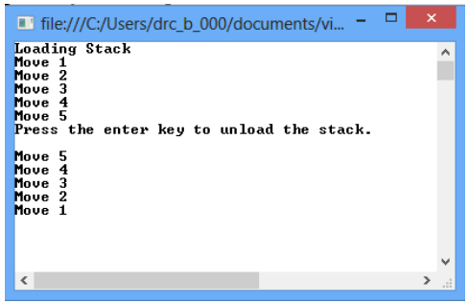

1. Comente o código digitado no passo 3 e 4. Adicione o seguinte código para o método *Main* da classe *Program*. Este código cria uma fila (*queue*) de strings e carrega isto com as solicitações representando em *strings* para uma linha de ajuda do consumidor. Isto então usa o método *Peek* para escrever a solicitação armazenada no início da fila (*queue*) para a janela *window*.

*Queue<string> requestQueue = new Queue<string>();*

*Console.WriteLine(“Loading Queue”);*

*for (int i =1; i <= 5; i++)*

*{*

*requestQueue.Enqueue(“Request ” + i.ToString());*

*Console.WriteLine(requestQueue.Peek().ToString());*

*}*

1. Adicione o seguinte código para o método *Main* da classe *Program* depois do código no passo 6. Este código remove os movimentos solicitados da fila (queue) usando o método *Dequeue* e escreve ele para o *console window*.

*Console.WriteLine(“Press the enter key to unload the queue.”);*

*Console.ReadLine();*

*for (int i = 1; i <= 5; i++)*

*{*

*Console.WriteLine(requestQueue.Dequeue().ToString());*

*}*

*Console.ReadLine();*

1. Selecione *Debug* -> *Start* para rodar o projeto. A janela *Console* deve lançar com o saída mostrado abaixo.Aviso que como o fila é carregado a primeira solicitação fica no topo da fila. Também avisamos que o padrão first-in, first-out (entra-primeiro e sai-primeiro) de uma fila.Após visualizar a saída, feche o depurador e saia do Visual Studio

